高强无收缩灌浆料详细产品特点
1、 早强、高强
1天抗压强度≥20Ｍpa；3天抗压强度≥30Ｍpa；28天抗压强度≥55Ｍpa。
2、微膨胀性
保证设备与基础之间紧密接触， 二次灌浆后无收缩。
3、自流性高
可填充全部空隙，满足设备二次灌浆的要求。
4、耐久性强
经上百万次疲劳试验50次冻融循环实验强度无明显变化。在机油中浸泡30天后强度明显提高。
5、可冬季施工
允许在-10℃气温下进行室外施工。
产品用途
1、用于设备基础二次灌浆。 2、用于地脚螺栓锚固及钢筋栽埋。
3、用于混凝土结构加固和修补。 4、用于梁柱截面增大加固工程。
执行标准 GB/T50448-2008
技术参数
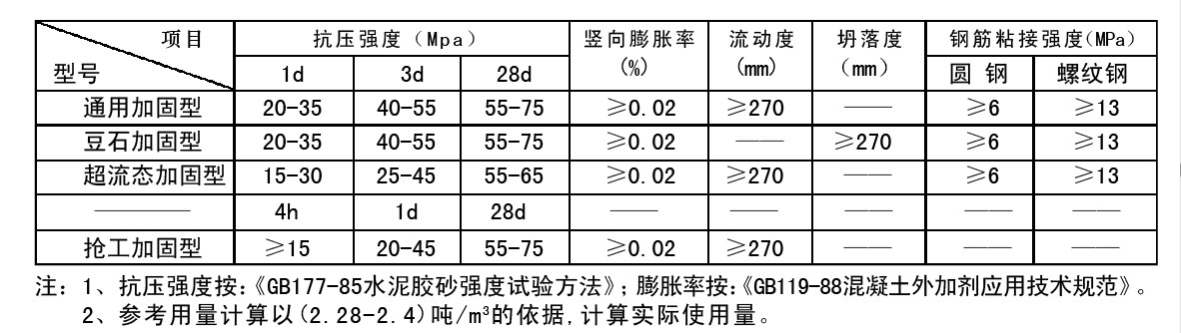
产品选择依据
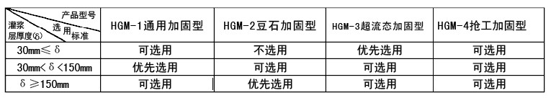
施工前的准备
1、机器搅拌:混凝土搅拌机或砂浆搅拌机。2、人工搅拌:搅拌槽及铁铲若干。
3、水桶若干。 4、台秤若干。
5、拌槽。 6、高位漏斗、灌浆管及管接头。
7、灌浆助推器。 8、模板(钢模、木模)。
9、草袋、岩棉被等。 10、棉纱、胶带。
灌浆施工
第一步：基础处理
1、基础表面应进行凿毛处理，或采用专用加固界面剂J-302混凝土再浇剂做界面处理。
2、清洁基础表面，不得有碎石、浮浆、浮灰、油污和脱模剂等杂物。
3、灌浆前24h，基础表面应充分湿润，灌浆前1h，清除积水。
第二步：支模
1、按灌浆施工图支设模板。模板与基础、模板与模板间的接缝处用水泥浆( 推荐901快速堵漏剂)、胶带等封缝，达到整体模板不漏水的程度。
2、模板与设备底座四周的水平距离应控制在100mm左右，以利于灌浆施工。
3、模板顶部标高应高出设备底座上表面50mm。
4、灌浆中如出现跑浆现象，应及时处理。
第三步：灌浆料配制
1、一般通用加固型按13-15%的标准加水搅拌,豆石加固型按9-11%的标准加水搅拌。
2、推荐采用机械搅拌方式，搅拌时间一般为1-2min（严禁用手电钻式搅拌器）。采用人工搅拌时，应先加入2/3的用水量拌和2min，其后加入剩余水量搅拌至均匀。
3、每次搅拌量应视使用量多少而定，以保证40min以内将料用完。
4、现场使用时，严禁在灌浆料中掺入任何外加剂、外掺料。
第四步：灌浆施工方法
1、较长设备或轨道基础，应采用分段施工。
2、几种常用灌浆方式图示：
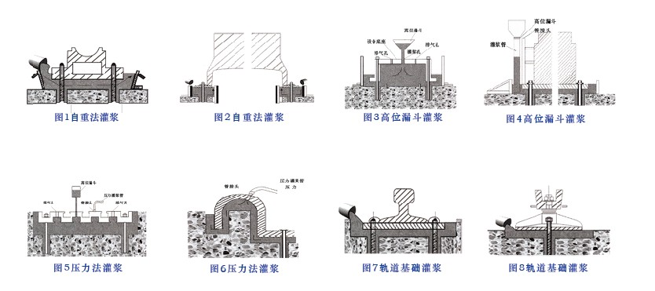
3、二次灌浆时，应符合下列要求。
① 二次灌浆时，应从一侧或相邻的两侧多点进行灌浆，直至从另一侧溢出为止，以利于灌浆过程中的排气。不得从四侧同时进行灌浆。
② 灌浆开始后，必须连续进行，不能间断。并尽可能缩短灌浆时间。
③ 在灌浆过程中严禁振捣。必要时可用灌浆助推器沿灌浆层底部推动灌浆料，严禁从灌浆层中、上部推动，以确保灌浆层的匀质性。
④、设备基础灌浆完毕后，应在灌浆后3-6h沿设备边缘向外切45度斜角以防止自由端产生裂缝 ，如无法进行切边处理，应在灌浆后3-6h后用抹刀将灌浆层表面压光。
⑤、当灌浆层厚度超过150mm时，应采用豆石加固型高强无收缩灌浆料。
⑥、当设备基础灌浆量较大时，豆石加固型灌浆料的搅拌应采用机械搅拌方式，以保证灌浆施工。
第五步：养护
1、灌浆完毕后30min内应立即加盖湿草帘或岩棉被,并保持湿润。
2、冬季施工时,养护措施还应符合现行<<钢筋混凝土工程施工及验收规范>>(GB50204)的有关规定。
3、灌浆料达到拆膜时间后，可进行设备安装,具体时间参见“拆膜和养护时间及环境温度的关系表”。
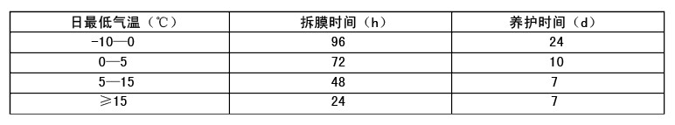
4、在设备基础灌浆完毕后，如有要剔除部分,可在灌浆完毕后3-6h后,即灌浆层硬化前用抹刀或铁锨工具轻轻铲除。
5、不得将正在运转的机器的震动传给设备基础，在二次灌浆后应停机24-36h,以免损坏未结硬的灌浆层。
包装储运
1、包装规格：50kg±0.5kg/袋，存放在通风干燥处并防止阳光直射。
2、保质期为6个月，超出保质期应复检合格后方可使用 。
3、不含有苯系物、卤代烃、甲醛、重金属等成分，无毒、无味、无污染、不燃不爆，可按一般货物运输。

